NAR 7

Ojla, danes pa začnemo res s pravim samostojnim učenjem.

Predelali bomo poglavje 3.3. v spletnem učbeniku: **Nadzor in odziv telesa.** Preberite si razlago in poglejte filmčke. Lotite se nalog **v DZ od strani 26-32.** Pravilnost rešitev lahko preverite z rešitvami, ki sem vam jih poslala prvi teden, so pa tudi v spletni učilnici(ključ: morje).

Dela je za dve šolski uri.

(Tisti, ki ste prej tarnali, da ne morete dostopati, zdaj lahko. Zato le pojdite na irokusplus in se prijavite, ker je sedaj dostop omogočen vsem.)

Stršem sem na maile poslala navodila za prenos zooma, ne pozabite, jutri ob 10 00 se vidimo v živo.

Te pričakujem……

Zelo sem vesela, da ste se nekateri lotili izdelave gnezdilnic za divje čebele. Prilagam fotografije treh, ki so jih že izdelali.

Bravo!! 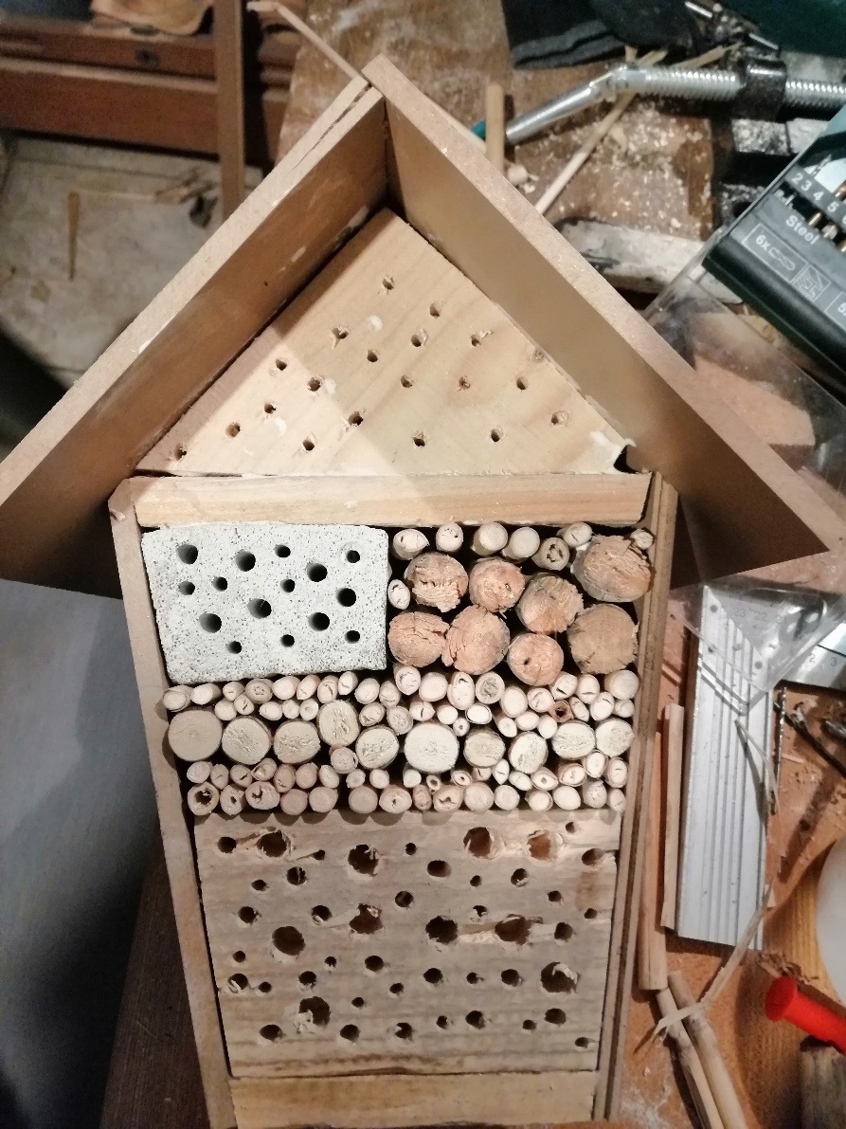

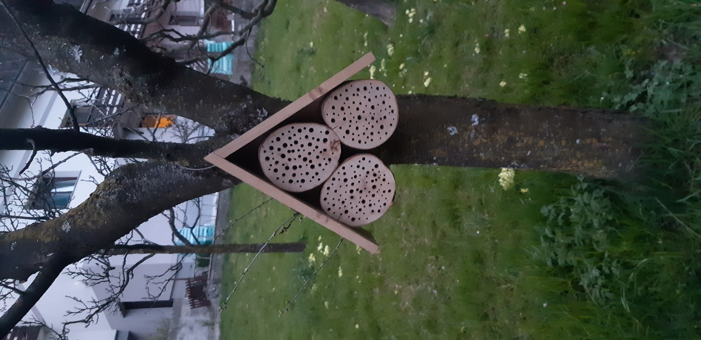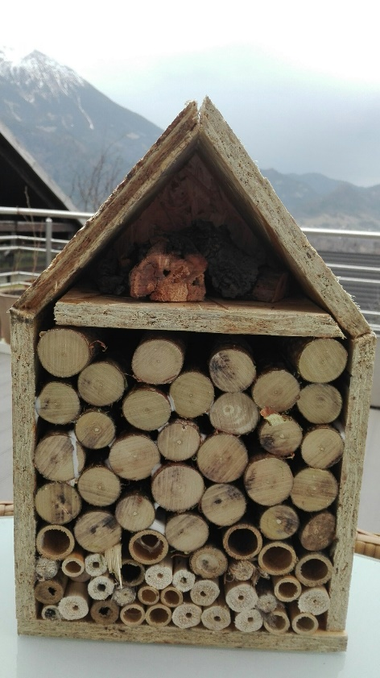

Lep dan vsem, Simona